REQUERIMENTO Nº 383/09

**De Providências**

“Quanto a diminuir o tamanho da rotatória que liga a Rua Dona Margarida com a Rua Cícero Jones e assim melhorar o acesso principalmente para caminhões e ônibus na continuidade da Rua Dona Margarida”.

**Considerando-se** que, este vereador foi procurado por diversos munícipes e proprietários de veículos de grande porte, solicitando por uma providência, quanto a diminuir o tamanho da rotatória que liga a Rua Dona Margarida com a Rua Cícero Jones e assim melhorar o acesso principalmente para caminhões e ônibus na continuidade da Rua Dona Margarida; (foto anexa)

**Considerando-se** que, esta rotatória recebe o fluxo de ônibus da Viação Barbarense, bem como os caminhões da coletora de lixo, transportadora e outros;

**REQUEIRO** à Mesa, na forma regimental, depois de ouvido o Plenário, oficiar ao Senhor Prefeito Municipal, solicitando-lhe providências junto ao setor competente, no sentido de efetuar a redução da rotatória que liga a Rua Dona Margarida com a Rua Cícero Jones e assim melhorar o acesso principalmente para caminhões e ônibus na continuidade da Rua Dona Margarida.

Plenário “Dr. Tancredo Neves”, em 10 de fevereiro de 2009.

**José Luis Fornasari**

**“Joi Fornasari”**

-Vereador-

REQUERIMENTO Nº /09

**De Providências**

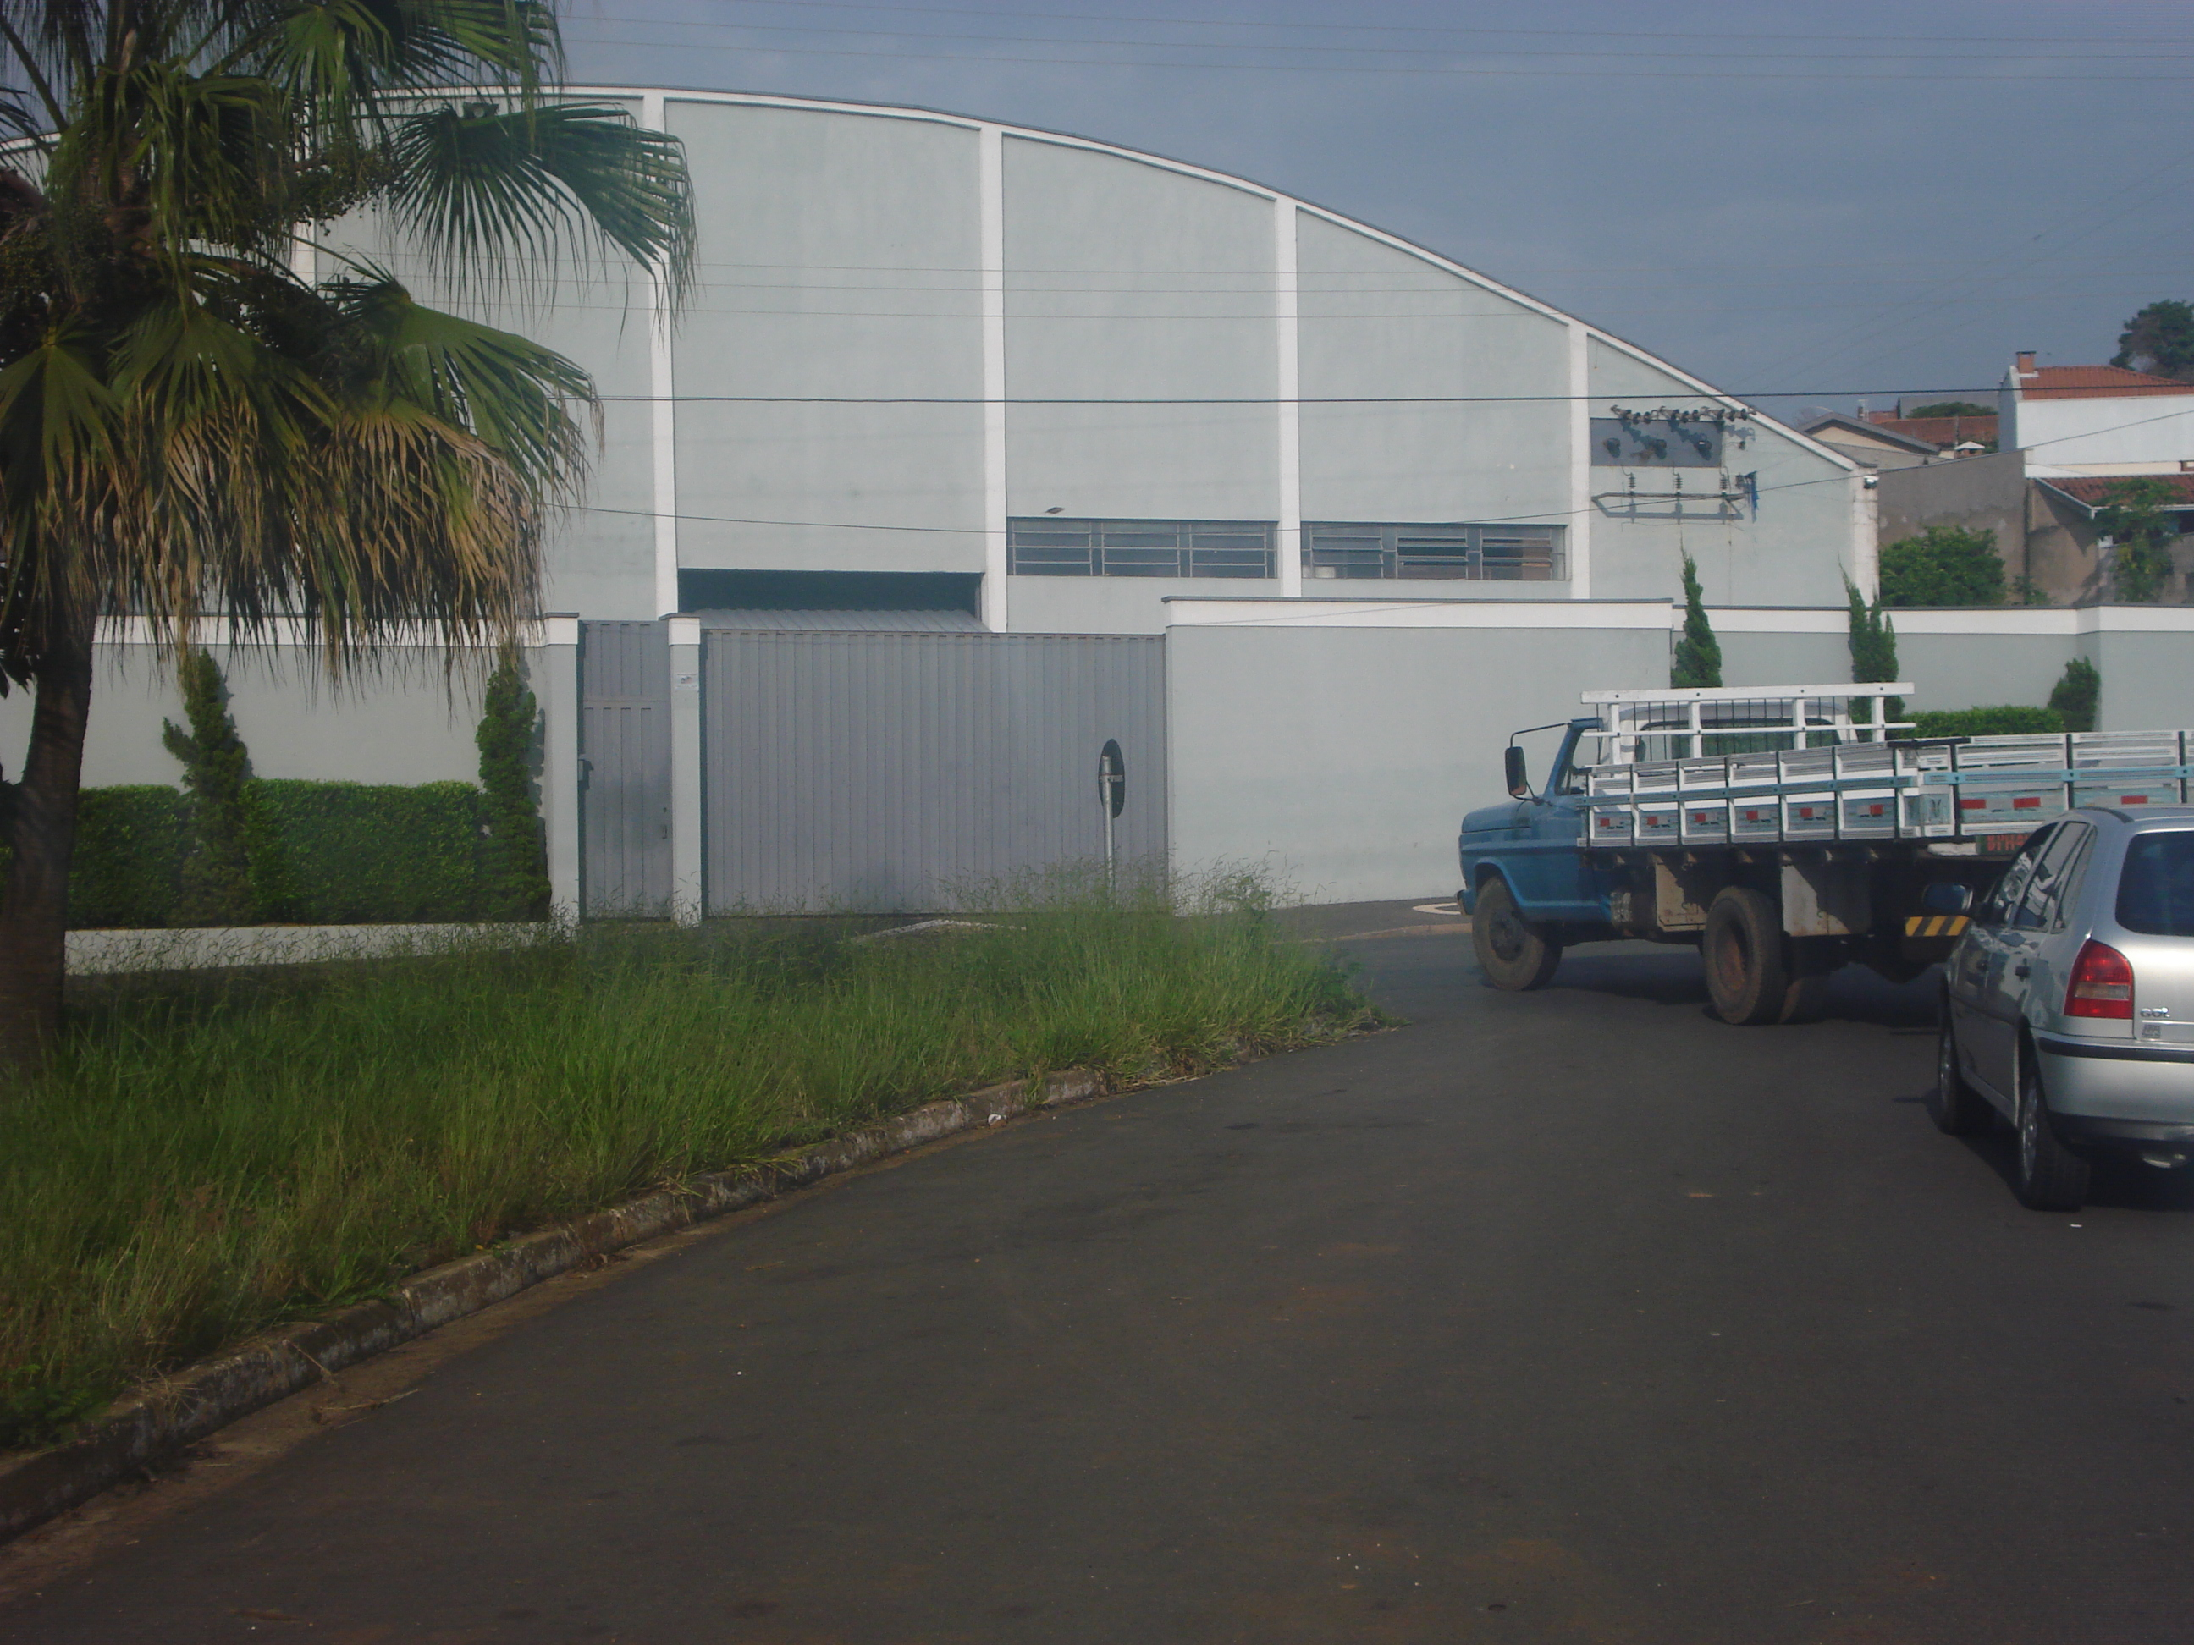

“Quanto a diminuir o tamanho da rotatória que liga a Rua Dona Margarida com a Rua Cícero Jones e assim melhorar o acesso principalmente para caminhões e ônibus”.

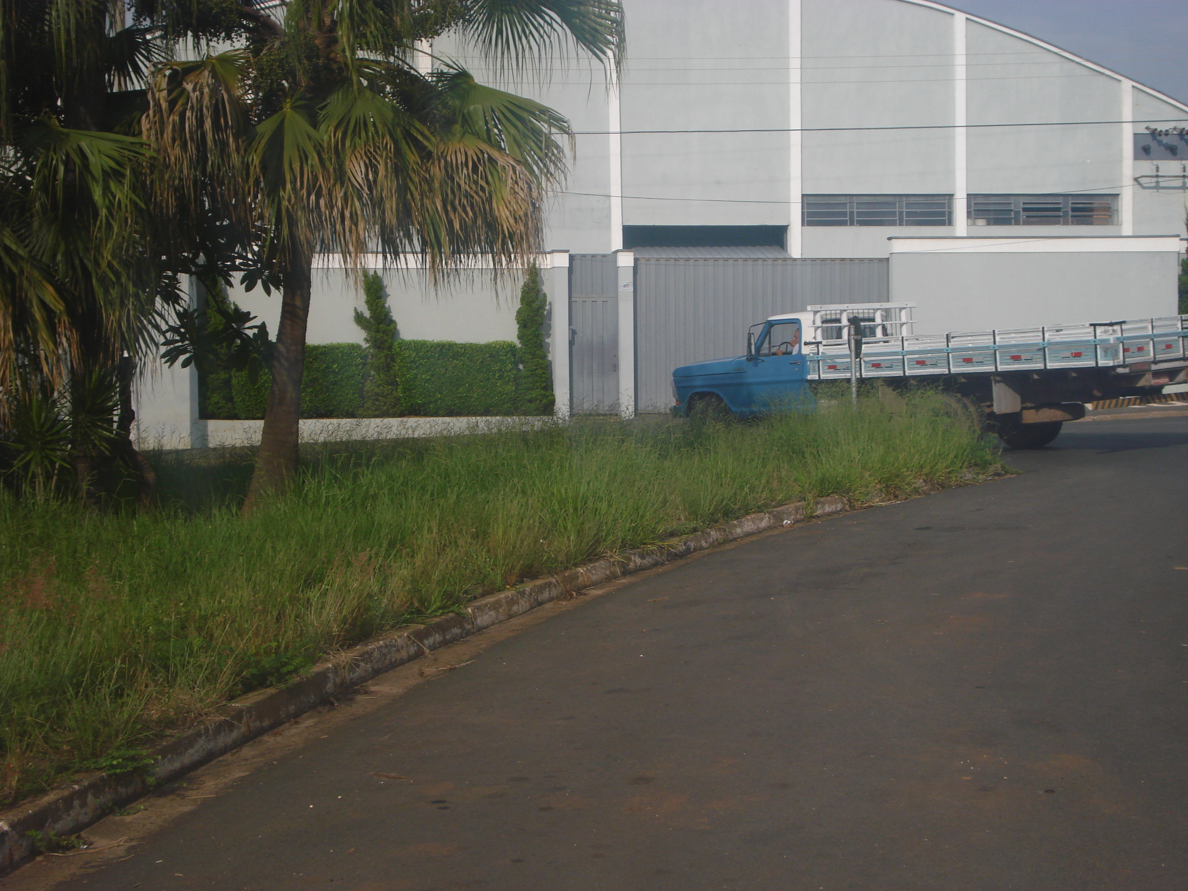

10/02/2009